Anleitung Ruhebett

Identisch für alle Grössen und Varianten

Tipps und Tricks

Tipp | Foto
Zuschneideservice
Baumärkte bieten meist einen Zuschneideservice an. Sie können mit der Materialliste und den Massen die Bretter zuschneiden lassen.
Holzart
Lassen Sie sich beraten! Empfohlen wird ein einheimisches Nadelholz, nach Möglichkeit wenig verleimt und ohne grosse Asteinschlüsse
Dübellöcher (Sacklöcher) bohren.
Klebeband im richtigen Abstand zur Bohrkante abkleben. Nun bis zum Klebeband bohren.
Für eine Feuerbestattung
Nutzen Sie bitte unbehandeltes Holz und lasieren sie es nur.
Nutzen Sie normalen Holzleim und Standardschrauben.
Sie können das Ruhebett auch gerne bemalen, lassen Sie sich im Fachgeschäft beraten und nutzen ein möglichst rückständelos verbrennendes Medium.
Schleifpapier
Nutzen sie für den Grobschliff 120er-Körnung & für den Feinschliff 240er-Körnung
Verleimung
Achten Sie darauf, den beim Spannen der Leimstellen austretenden Leim wegzuwischen, bevor er trocknet.
Bei Innenkanten eignet sich dazu ein schmaler Metalllineal oder eine schmale, rechteckige Holzleiste. Je besser der Leim weggewischt wird, desto weniger Schleifarbeit fällt an!

Anleitung

Schritte | Foto
Schneiden Sie die Bretter gemäss Materialliste auf Mass zu:  2 Seitenteile  2 Stirnteile  1 Boden  1 Deckel  2 Scharniere | 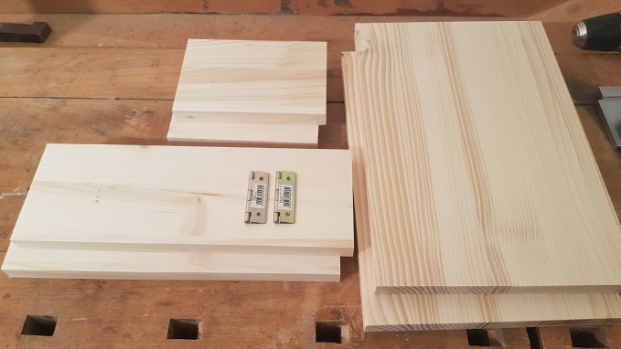
Alle Teile zuerst mit grobem und dann mit feinem Schleifpapier schleifen.

Zeichnen Sie die Bohrlöcher anhand des Plans mit einem möglichst dünnen Bleistift an. Je genauer sie messen, desto einfacher geht der Zusammenbau. Nutzen Sie nach Möglichkeit eine Lehre oder ein Streichmass (siehe Bild) | 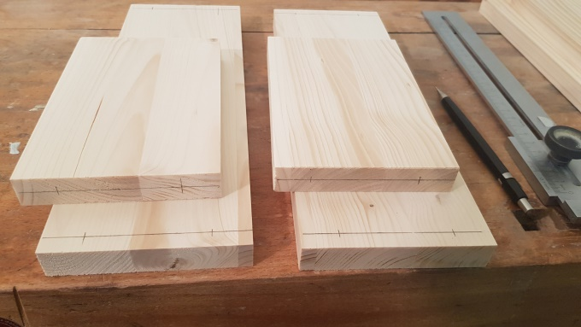
Bohren Sie die Dübellöcher bis in die gemäss Materialliste definierte Tiefe (s. Tipps & Tricks). Ich schreibe mir neben jedes angezeichnete Loch die Dimensionen hin, so vermeide ich Fehler beim Bohren. | 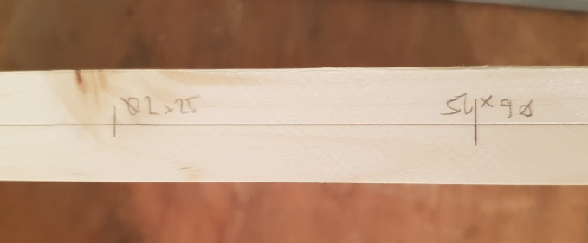
Bohren Sie die Schraubenlöcher komplett durch das Holz. Achten Sie darauf, nicht mit zu viel Druck zu arbeiten, so verhindern Sie grosse Materialausbrüche beim Durchbruch. Bei durchgängigen Löchern immer auf ein Restholz bohren, | 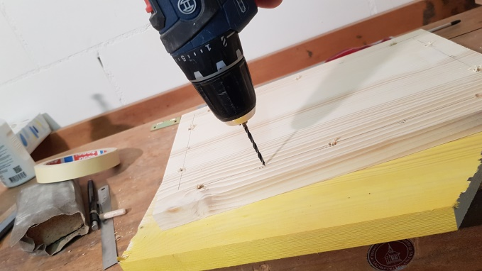
Schleifen Sie die evtl. entstandenen Unebenheiten weg.

Optional:
Wenn gewünscht, auf den Oberseiten des Bodens und des Deckels die Kanten mit Schleifpapier brechen. Damit kann eine schöne Umrandung gestalten werden.

Setzen Sie ein Seitenteil mit einem Stirnteil zusammen.  Versehen Sie die Dübellöcher und Verbindungskanten mit Leim und stecken die Teile zusammen. Fixieren Sie die Bretter mit Zwingen (Zeit nach Anleitung Leim).  Achten Sie beim Spannen auf den rechten Winkel zwischen den Brettern! | 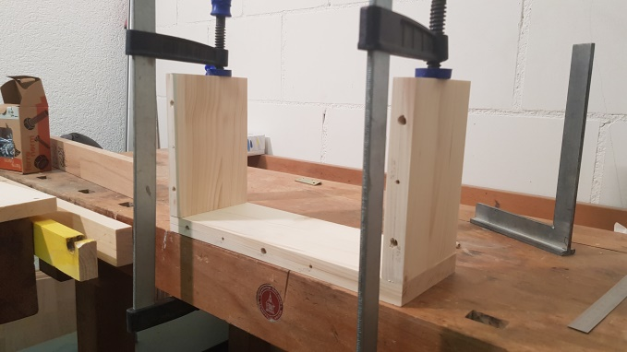
Verbinden sie das 2. Stirnteil mit den bereits verbundenen Teilen (U-Form)
Versehen Sie die Dübellöcher und Verbindungskanten mit Leim und stecken die Teile zusammen. Fixieren Sie die Bretter mit Zwingen (Zeit nach Anleitung Leim).
Achten Sie beim Spannen auf den rechten Winkel zwischen den Brettern!
Nun noch das 2. Seitenteil an die beiden Stirnteile anfügen.  Versehen Sie die Dübellöcher und Verbindungskanten mit Leim und stecken die Teile zusammen. Fixieren Sie die Bretter mit Zwingen (Zeit nach Anleitung Leim).  Achten Sie beim Spannen auf den rechten Winkel zwischen den Brettern! Dazu messen Sie die Diagonale und gleichen sie mit Hilfe der Schraubzwingen an | 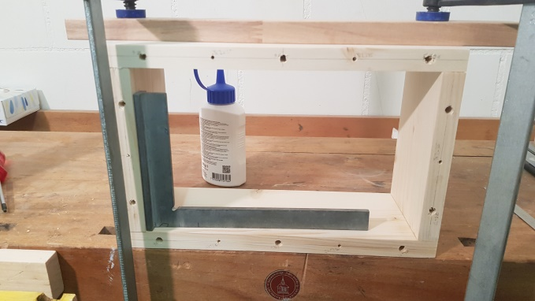
Den Boden mit der zusammengefügten Box mit Dübeln verbinden und dann mit Schrauben fixieren.  Versehen Sie die Dübellöcher der Verbindungskanten mit Leim und stecken die Teile zusammen. Fixieren Sie die Bretter mit Zwingen (Zeit nach Anleitung Leim).  Unter die Schraubzwingen gelegte Resthölzer vermeiden Druckstellen auf dem Holz | 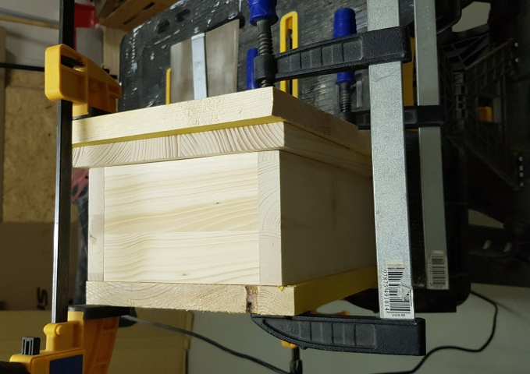
 | 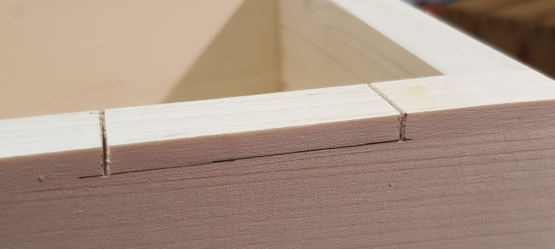
Nun fixieren Sie noch die Scharniere an der Seitenwand. | 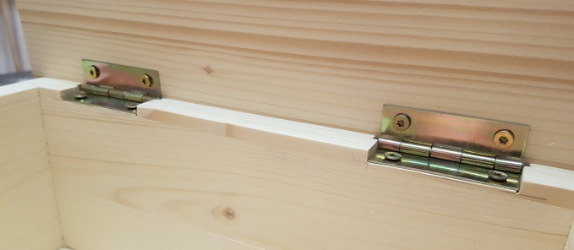
Verbinden Sie nun den Deckel mit den Scharnieren.
Schrauben Sie die Griffe und die Füsse an das Ruhebett an. Diese können Sie individuell gestalten und, im Fall der Griffe, mittels Schrauben von innen fixieren.
Jetzt schleifen Sie das ganze Ruhebettchen mit feinem Schleifpapier ab, bis nirgendwo mehr Bleistiftstriche zu sehen sind.
Streichen Sie das Ruhebettchen mit umweltfreundlicher Lasur. So ist gewährleistet, dass Sie beim Bestatten oder Kremieren keine unangenehmen Überraschungen erleben! Ebenfalls für Verzierungen und Abschiedsgrüsse empfehle ich eine ungiftige Acrylfarbe

